**ГОСУДАРСТВЕННОЕ ОБРАЗОВАТЕЛЬНОЕ УЧРЕЖДЕНИЕ**

**ВЫСШЕГО ПРОФЕССИОНАЛЬНОГО ОБРАЗОВАНИЯ**

**"ДОНЕЦКИЙ НАЦИОНАЛЬНЫЙ ТЕХНИЧЕСКИЙ УНИВЕРСИТЕТ"**

Лабораторная работа № 6

Тема: «Создание Word и PDF-файлов»

Проверил: Выполнил:

асс. каф. ПИ ст. гр. ПИ-18б

Артёменко О.Г. Моргунов А.Г.

____.____.2021г. ____.____.2021г.

асс. каф. ПИ

Филипишин Д.А.

____.____.2021г.

Донецк – 2021

**Задание к лабораторной работе:**

Разработать PDF-файл, включающий в себя следующие элементы:

1. аннотация, тема, автор;
2. текст, состоящий из нескольких смысловых абзацев;
3. некоторые абзацы должны быть с различными межсимвольными, межстрочными расстояниями и разным расстоянием между словами;
4. поворот и выравнивание текста;
5. несколько вставленных изображений (не менее трех), одно из которых **Ваша фотография;**
6. вывести pdf-файл на веб-страницу (интерактивно).

Из информации полученного PDF-файла сформировать файл Microsoft Word (doc/docx):

1. продублировать полученную информацию в один из файлов Microsoft Word (doc, docx);
2. вывести doc/docx на веб-страницу (интерактивно).
3. используя любой **PHP-парсер** считать и вывести на страницу первые слова из каждого смыслового абзаца полученного файла в столбик.

**Результат выполнения программы**

**PDF**

Аннотация

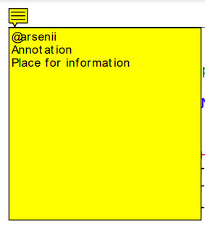

Межсимвольное, межстрочное расстояние. Выравнивание.

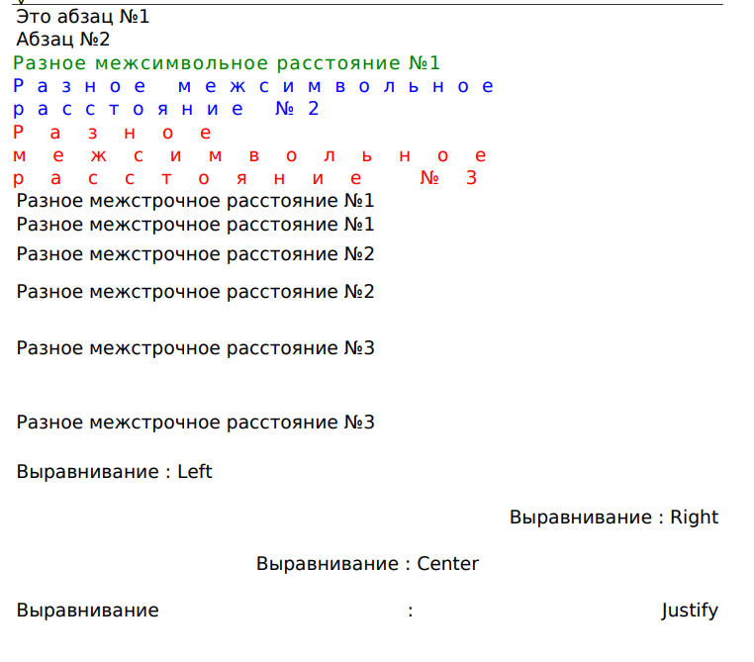

Повороты текста

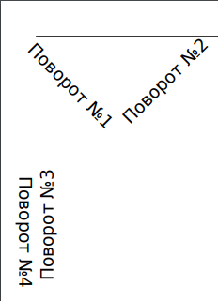

Изображения

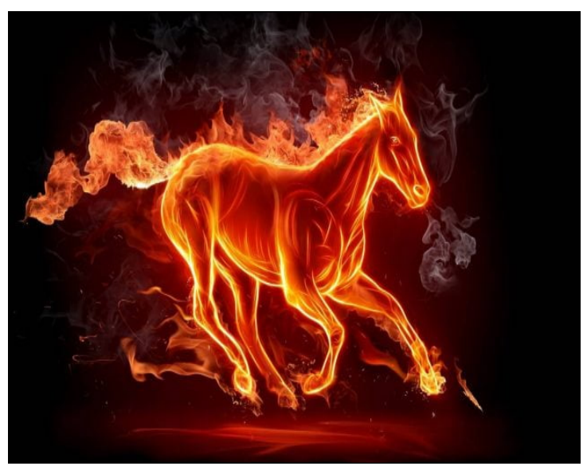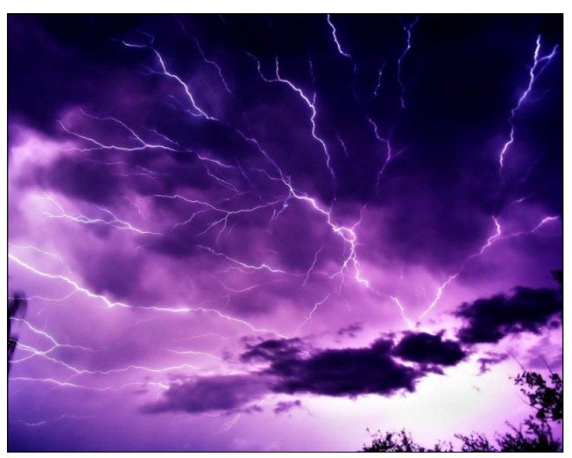

**Word**

Межстрочный, межсимвольный интервалы. Выравнивание. Поворот текста

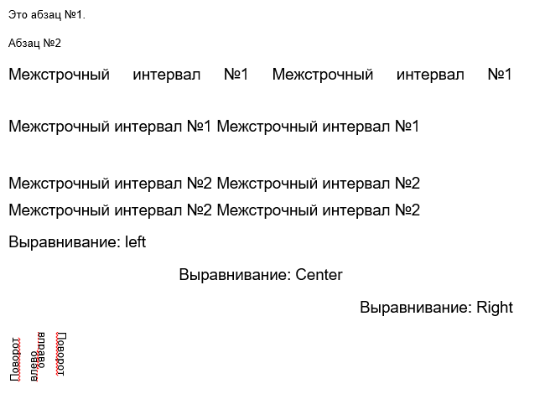

Изображения

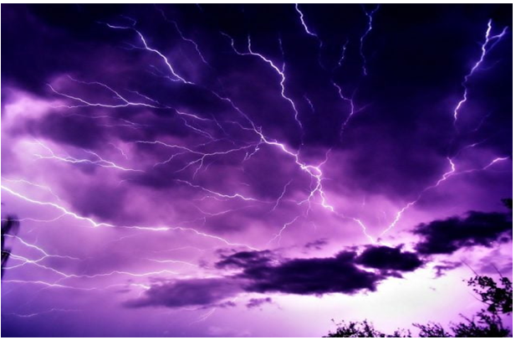

Первые слова абзацев в Word документе



**Листинг програмы**

<?php

include("tcpdf/tcpdf.php");

include("vendor/autoload.php");

$first_page = 'Это абзац №1';

$second_page = 'Абзац №2';

function generate_pdf() {

$pdf = new TCPDF('P', 'mm', 'A4', true, 'UTF-8');

$pdf->SetFont('dejavusans', '', 14, '', true);

$pdf->SetAuthor("Arsenii Morgunov");

$pdf->SetTitle("Lab5");

$pdf->SetSubject("Create lab five");

$pdf->Annotation(10, 10, 100, 0, "Annotation\nPlace for information", array('Subtype'=>'Text', 'Name' => 'Comment', 'T' => '@arsenii', 'Subj' => 'Insta', 'C' => array(255, 255, 0)));

$pdf->AddPage();

global $first_page;

$pdf->Write(1.5, $first_page);

$pdf->Ln();

global $second_page;

$pdf->Write(1.5, $second_page);

$pdf->Ln();

$pdf->writeHTML("<span style=\"color: green ; letter-spacing: 1px\">Разное межсимвольное расстояние №1</span>");

$pdf->writeHTML("<span style=\"color: blue; letter-spacing: 10px\">Разное межсимвольное расстояние №2</span>");

$pdf->writeHTML("<span style=\"color: red ; letter-spacing: 20px\">Разное межсимвольное расстояние №3</span>");

$pdf->Write(1, "Разное межстрочное расстояние №1");

$pdf->Ln();

$pdf->Write(1, "Разное межстрочное расстояние №1");

$pdf->Ln();

$pdf->Write(10, "Разное межстрочное расстояние №2");

$pdf->Ln();

$pdf->Write(10, "Разное межстрочное расстояние №2");

$pdf->Ln();

$pdf->Write(20, "Разное межстрочное расстояние №3");

$pdf->Ln();

$pdf->Write(20, "Разное межстрочное расстояние №3");

$pdf->Ln();

$aligns = array('L'=>'Left', 'R'=>'Right', 'C'=>'Center', 'J'=>'Justify');

foreach ($aligns as $align_mode => $align_name) {

$txt = "Выравнивание : " . $align_name;

$pdf->Write(0, $txt, '', 0, $align_mode, true, 0, false, false, 0);

$pdf->Ln();

}

$pdf->AddPage();

$pdf->StartTransform();

$pdf->rotate(-45);

$pdf->Write(4, 'Поворот №1');

$pdf->rotate(90);

$pdf->Write(4, 'Поворот №2');

$pdf->StopTransform();

$pdf->Ln(70);

$pdf->StartTransform();

$pdf->rotate(90);

$pdf->Write(4, 'Поворот №3');

$pdf->rotate(-180);

$pdf->Write(4, 'Поворот №4');

$pdf->StopTransform();

$pdf->AddPage();

$pdf->Image('linux.png', '', '', 190, 150, 'PNG', '', '', true, 150, '', false, false, 1, false, false, false);

$pdf->Ln(250);

$pdf->Image('firehorse.jpg', '', '', 190, 150, 'JPG', '', '', true, 150, '', false, false, 1, false, false, false);

$pdf->Ln(250);

$pdf->Image('lightning.jpg', '', '', 190, 150, 'JPG', '', '', true, 150, '', false, false, 1, false, false, false);

$pdf->Ln(250);

return $pdf;

}

function generate_word() {

$word = new \PhpOffice\PhpWord\PhpWord();

$word->setDefaultParagraphStyle(

array('spacing'=>120)

);

$section = $word->addSection();

$section->addText("Это абзац №1.");

$section->addText("Абзац №2");

$word->addFontStyle('r2Style', array('bold'=>false, 'italic'=>false, 'size'=>14));

$word->addParagraphStyle('b2Style', array('align'=>'both', 'spaceAfter'=>100, 'spacing'=>450));

$word->addParagraphStyle('s2Style', array('align'=>'start', 'spaceAfter'=>100));

$word->addParagraphStyle('e2Style', array('align'=>'end', 'spaceAfter'=>100));

$word->addParagraphStyle('c2Style', array('align'=>'center', 'spaceAfter'=>100));

$section->addText("Межстрочный интервал №1 Межстрочный интервал №1 Межстрочный интервал №1 Межстрочный интервал №1", 'r2Style', 'b2Style');

$section->addText("Межстрочный интервал №2 Межстрочный интервал №2 Межстрочный интервал №2 Межстрочный интервал №2", 'r2Style', 's2Style');

$section->addText("Выравнивание: left", 'r2Style', 's2Style');

$section->addText("Выравнивание: Center", 'r2Style', 'c2Style');

$section->addText("Выравнивание: Right", 'r2Style', 'e2Style');

$table = $section->addTable();

$table->addRow(900);

$cell = $table->addCell(500, array('textDirection'=>\PhpOffice\PhpWord\Style\Cell::TEXT_DIR_BTLR) );

$cell->addText("Поворот влево");

$new_cell = $table->addCell(500, array('textDirection'=>\PhpOffice\PhpWord\Style\Cell::TEXT_DIR_TBRL) );

$new_cell->addText("Поворот вправо");

$section = $word->addSection();

$section->addImage("linux.png", array('width'=>459, 'height'=>300, 'wrappingStyle'=>'inline'));

$section = $word->addSection();

$section->addImage("firehorse.jpg", array('width'=>459, 'height'=>300, 'wrappingStyle'=>'inline'));

$section = $word->addSection();

$section->addImage("lightning.jpg", array('width'=>459, 'height'=>300, 'wrappingStyle'=>'inline'));

$writer = \PhpOffice\PhpWord\IOFactory::createWriter($word,'Word2007');

$writer->save('word_document.docx');

return $word;

}

function read_word() {

$phpWord = \PhpOffice\PhpWord\IOFactory::load('word_document.docx');

$sections = $phpWord->getSections();

$text = '';

foreach ($sections as $section) {

$els = $section->getElements();

foreach ($els as $e) {

if (get_class($e) === \PhpOffice\PhpWord\Element\TextRun::class) {

foreach ($e->getElements() as $texts) {

if (get_class($texts) === \PhpOffice\PhpWord\Element\Text::class) {

$text .= getWordsFromString($texts->getText())[0] . " ";

}

}

}

}

}

echo $text;

}

function getWordsFromString($string)

{

if (preg_match_all("/\b(\w+)\b/ui", $string, $matches)) {

return $matches[1];

}

return array();

}

$pdf = generate_pdf();

generate_word();

$word = \PhpOffice\PhpWord\IOFactory::load('word_document.docx');

read_word();

//$pdf->Output();

$pdf->Output(__DIR__ . '/file.pdf', 'F');

echo "<iframe src=\"file.pdf\" width=\"900px\" style=\"height:1200px\"></iframe>";

$file = "word_document.docx";

header ("Content-Type: application/force-download");

header ("Accept-Ranges: bytes");

header ("Content-Length: ".filesize($file));

header ("Content-Disposition: attachment; filename=".$file);

readfile($file);

?>